Schoolgezondheidsplan PO

Naam school: IKC Raam Uden

Naam en contactgegevens directeur en medewerkers school:
Mirjam van Ree info@springplankuden.nl

Naam en contactgegevens GGD-medewerkers:
José Heijnen
Maggy van Dooren

Naam en contactgegevens overige samenwerkingspartners:

Versiedatum: maart 2016

Inhoudsopgave

Inleiding
1 Actuele gezondheidssituatie op school
1.1 Resultaten schoolprofiel
1.2 Verslag oriëntatiegesprek
2. Prioriteiten
2.1 Doelen stellen
2.2 Proces van prioriteiten stellen
2.3 Gekozen prioriteiten
2.4 Tijdpad
3. Activiteiten
3.1 Doelen stellen
3.2 Activiteitenoverzicht
3.3 Activiteitenplanning
4. Communicatieplan
5. Begroting
6. Schoolgezondheidsbeleid
7. Voortgang en evaluatie
Inleiding

Het Schoolgezondheidsplan is een hulpmiddel voor de school: in dit plan houdt de school op overzichtelijke wijze de gekozen prioriteiten en activiteiten, de planning, de communicatie en de begroting bij. De directeur van de school en de GGD-medewerker(s) spreken na ieder contactmoment met elkaar af, wie de informatie en gemaakte afspraken in het Schoolgezondheidsplan zet.
!! We vullen alleen die onderdelen in die van toepassing zijn.
Dit Schoolgezondheidsplan sluit aan bij de landelijke handleiding van de Gezonde School, maar is aangepast voor de scholen en de GGD-medewerkers van de GGD Hart voor Brabant.

1. Actuele gezondheidssituatie op school

  - Resultaten schoolprofiel

Beschrijving groep leerlingen
Aan het onderzoek De Springplank hebben 165 ouders en leerlingen deelgenomen. De respons bedraagt 62% (zie tabel 1). In tabel 2 is de verdeling naar geslacht en etniciteit weergegeven.

Tabel 1. Respons, apart voor groep 1 t/m 5 en groep 6 t/m 8 en totaal.
 | Aantal | Respons
Groep 1 t/m 5 (ouders) | 84 | X%
Groep 6 t/m 8 (kinderen)* | 81 | X%
Totaal | 165 | 62%
* De respons is over het algemeen hoger in groep 6 t/m 8, omdat leerlingen de vragenlijst klassikaal invullen; ouders vullen thuis een vragenlijst in en leveren die weer in op school.

Tabel 2. Ingevulde vragenlijsten: verdeling naar geslacht en etniciteit.
 |  | Aantal | %
geslacht | Jongen | 84 | 51%
 | Meisje | 81 | 49%
etniciteit | Nederlands | 135 | 82%
 | niet-Nederlands* | 30 | 18%
*Een kind is niet-Nederlands als tenminste één van zijn/haar ouders in het buitenland is geboren.

Er zitten ongeveer evenveel jongens als meisjes op De Springplank. Bijna één op de vijf kinderen is van niet-Nederlandse afkomst.

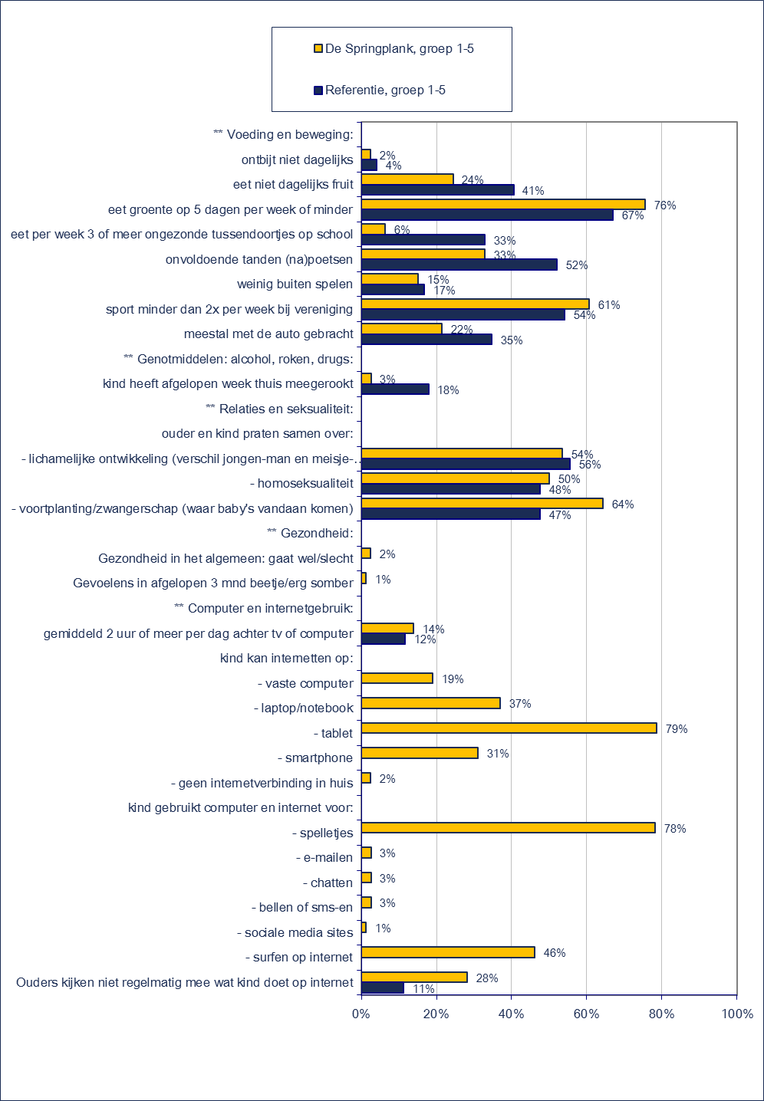

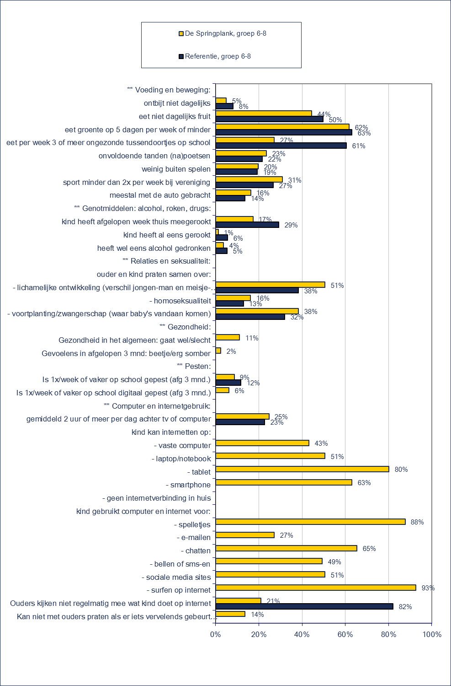

1.2 Verslag oriëntatiegesprek / interview 30-11-2015
Voor elk thema beschrijven we wat de school al doet. Hierbij gaan we uit van de 4 niveaus van Gezondheidsbevordering (signalering - gezondheidseducatie - schoolomgeving - schoolbeleid/regelgeving).
Algemeen

- Wat wordt er al binnen deze gezondheidsthema’s op uw school uitgevoerd en op welke doelgroep is dit gericht?
Voeding: fruit om 10.15 uur, gezonde traktatie en bij TSO geen snoep/frisdrank
Sport en beweging: vakdocent, alle leerlingen tweemaal per week gym
Roken/ alcohol: /
Relaties en seksualiteit: lentekriebels wordt schoolbreed eenmaal per jaar aangeboden

- Sluit dit aan bij de situatie op uw school?; is het effectief?; wat zijn de sterke en minder sterke kanten?
Ja, er wordt niet/ nauwelijks gesnoept en er wordt voldoende aan binnen- buiten beweging gedaan.

- Welke faciliteiten zijn er op school en zijn deze voldoende? (ook de sport- en spelvoorzieningen, hygiëne en veiligheid van gebouw/speelplaats/voorzieningen)
Er is een aantrekkelijk en nieuw gebouw en de speelplaats is ingericht voor alle leeftijden.
Vakdocent gym voor één dag in de week
Hygiëne is voldoende er wordt iedere dag schoongemaakt.
Er zijn goede methodes voor gym en relatie & seksualiteit aanwezig op school.

- Hoe is de Verkeerssituatie rond de school?
Wordt steeds weer verbeterd. Er komt nu een stopbod bij de ingang van het plein.
Schoolplein is dicht en veilig
School is in bezit van verkeersveiligheidslabel
Goed aanbod verkeerslessen

- Hoe is de ouderparticipatie?
Er is een werkgroep ‘verkeer’ leerkracht coördineert dit.
Actieve oudervereniging en medezeggenschapsraad.

- Welke regels / protocollen zijn er op school?
Schoolveiligheidsplan
Risico & inventarisatie HCC (goedgekeurd)
BHV
Beleid TSO
Overblijfregels
Gedragsregels
Pestprotocol

- Wat staat er gerelateerd aan Gezondheidsbevordering in de Schoolgids?
Traktatie
Fruithap/ tussendoortje
Beleid gym

- Waar is het schoolpersoneel goed in? Is er behoefte aan scholing?
Personeel is goed in het verzorgen van allerhande lessen
Didactisch en pedagogisch vaardig
Pedagogisch Tact
Geen behoefte scholing op deze vlakken

- Welke gezondheidsbevorderende activiteiten worden in de wijk / het dorp georganiseerd?
Stichting Vivaan , tuin bijhouden, kunstwerk

- Werkt uw school samen met andere organisaties in de wijk / het dorp?
Ja, ze worden ook structureel uitgenodigd bij musicals e.d.
Oud papier

- Welke externe specialisten voor de leerlingenzorg op school zijn er beschikbaar? Is dit voldoende?
Intern begeleider
Gedragspecialist
Logopedist

Voeding
Thema certificaat is goedgekeurd maart 2016
Signalering:
Gezondheidseducatie:
Schoolomgeving (sociaal en fysiek):
Schoolbeleid en regelgeving:

Sport en bewegen
Thema certificaat is goedgekeurd nov 2015
Toekenning thema certicicaat
Signalering:
Gezondheidseducatie:
Schoolomgeving (sociaal en fysiek):
Schoolbeleid en regelgeving:

Roken en alcohol
Signalering:
Gezondheidseducatie:
Schoolomgeving (sociaal en fysiek):
Schoolbeleid en regelgeving:

Relaties en seksualiteit
Thema certificaat is goedgekeurd nov 2015?????Klopt dit

Signalering:
Gezondheidseducatie:
Schoolomgeving (sociaal en fysiek):
Schoolbeleid en regelgeving:

Fysieke veiligheid
Signalering:
Gezondheidseducatie:
Schoolomgeving (sociaal en fysiek):
Schoolbeleid en regelgeving:

Milieu
Signalering:
Gezondheidseducatie:
Schoolomgeving (sociaal en fysiek):
Schoolbeleid en regelgeving:

Persoonlijke verzorging (hygiëne, huid, gebit en gehoor)
Signalering:
Gezondheidseducatie:
Schoolomgeving (sociaal en fysiek):
Schoolbeleid en regelgeving:

Sociaal- emotionele ontwikkeling
Signalering:
Gezondheidseducatie:
Schoolomgeving (sociaal en fysiek):
Schoolbeleid en regelgeving:

Zijn er nog aanvullende opmerkingen of punten op het gebied van de Gezonde School?

Wat zijn de wensen en/of verwachtingen van de directeur t.a.v. de GGD ondersteuning en begeleiding bij de Gezonde School?

2. Prioriteiten kiezen

2.1 Doelen opstellen voor het proces van prioriteiten kiezen

De doelen voor het proces van bepalen en vastleggen van de prioriteiten zijn: (verwijder de rode voorbeeldtekst)

- Voor [datum] heeft onze school minimaal ... prioriteit(-en) vastgesteld.
- Het schoolprofiel wordt door… gepresenteerd aan …; hierbij wordt het format van de PowerPointpresentatie van de GGD gebruikt.
- Teamleden, leerlingen en ouders hebben inspraak gehad bij het kiezen van de prioriteiten.
- Teamleden, leerlingen en ouders kennen de gekozen prioriteiten.

2.2 Verloop van het proces van prioriteiten kiezen

Beschrijf hier kort het proces / de vorm van prioriteitsbepaling:

Hierbij kan gebruik gemaakt worden van de volgende vragen:
- Lagen de prioriteiten al vast of heeft uw school nieuwe prioriteiten bepaald?
- Is gebruik gemaakt van de resultaten van het schoolprofiel?
- Zijn de resultaten middels het format van de PowerPointpresentatie van de GGD gepresenteerd?
- Wie was verantwoordelijk voor het vaststellen van prioriteiten?
- Is de “meedenkavond met het team en ouders” als werkvorm gebruikt of is er voor een andere vorm van prioriteitsbepaling gekozen?
- Wat ging goed en wat zijn verbeterpunten?

2.3 Gekozen prioriteiten

Onze school heeft ervoor gekozen om aandacht te besteden aan de volgende prioriteiten: (vul onderstaand schema in, verwijder de rode voorbeeldtekst)

Prioriteiten | Waarom is er voor deze prioriteit gekozen? | Wat is het doel?
Prioriteit 2
Prioriteit 3

2.4 Tijdpad

De volgende prioriteiten krijgen de komende jaren op school aandacht:

1e uitvoerjaar:
2e uitvoerjaar:
3e uitvoerjaar:

3. Activiteiten

3.1 Doelen

De doelen voor het kiezen en uitvoeren van activiteiten zijn: (verwijder de rode voorbeeldtekst)

- Voor [datum] heeft onze school een activiteitenoverzicht opgesteld.
- Onze school voert ieder jaar minstens drie activiteiten / interventies uit.
- Leerkrachten, leerlingen en ouders kennen het activiteitenoverzicht en weten welke activiteiten uitgevoerd worden.
- Het Schoolgezondheidsplan is onderdeel van het schoolbeleid / schoolplan.

3.2 Activiteitenoverzicht opstellen

Per prioriteit wordt een activiteitenoverzicht ingevuld.
In dit activiteitenoverzicht staan op doelgroep en het niveau van gezondheidsbevordering afspraken over:
1. de gekozen activiteiten en interventies (A)
2. de uitvoerder (U)
3. de verantwoordelijke persoon (V) voor de organisatie van de activiteit.

De rode tekst zijn voorbeelden, verwijder deze.
Doelgroep | Prioriteit 1
 | Signalering | Gezondheids-educatie | Schoolomgeving | Schoolbeleid en regelgeving
Alle groepen | A: | A:  U:  V: | A: | A:
Groep 1 / 2  (kleuters) | A:  U:  V: | A:  U:  V: | A:  U:  V: | A:  U:  V:
Groep 3 / 4  (onderbouw) | A:  U:  V: | A:  U:  V: | A:  U:  V: | A:  U:  V:
Groep 5 / 6  (middenbouw) | A:  U:  V: | A:  U:  V: | A:  U:  V: | A:  U:  V:
Groep 7 / 8  (bovenbouw) | A:  U:  V: |  | A:  U:  V: | A:  U:  V:
Medewerkers | A:  U:  V: |  | A:  U:  V: | A:  U:  V:
Ouders / verzorgers | A:  U:  V: | A:  U:  V: | A: | A:  U:  V:

Doelgroep | Prioriteit 2:
 | Signalering | Gezondheids-educatie | Schoolomgeving | Schoolbeleid en regelgeving
Alle groepen | A:  U:  V: | A:  U:  V: | A:  U:  V: | A:  U:  V:
Groep 1 / 2  (kleuters) | A:  U:  V: | A:  U:  V: | A:  U:  V: | A:  U:  V:
Groep 3 / 4  (onderbouw) | A:  U:  V: | A:  U:  V: | A:  U:  V: | A:  U:  V:
Groep 5 / 6  (middenbouw) | A:  U:  V: | A:  U:  V: | A:  U:  V: | A:  U:  V:
Groep 7 / 8  (bovenbouw) | A:  U:  V: | A:  U:  V: | A:  U:  V: | A:  U:  V:
Medewerkers | A:  U:  V: | A:  U:  V: | A:  U:  V: | A:  U:  V:
Ouders / verzorgers | A:  U:  V: | A:  U:  V: | A:  U:  V: | A:  U:  V:
Toelichting op gekozen activiteiten en interventies

Doelgroep | Prioriteit 3:
 | Signalering | Gezondheids-educatie | Schoolomgeving | Schoolbeleid en regelgeving
Alle groepen | A:  U:  V: | A:  U:  V: | A:  U:  V: | A:  U:  V:
Groep 1 / 2  (kleuters) | A:  U:  V: | A:  U:  V: | A:  U:  V: | A:  U:  V:
Groep 3 / 4  (onderbouw) | A:  U:  V: | A:  U:  V: | A:  U:  V: | A:  U:  V:
Groep 5 / 6  (middenbouw) | A:  U:  V: | A:  U:  V: | A:  U:  V: | A:  U:  V:
Groep 7 / 8  (bovenbouw) | A:  U:  V: | A:  U:  V: | A:  U:  V: | A:  U:  V:
Medewerkers | A:  U:  V: | A:  U:  V: | A:  U:  V: | A:  U:  V:
Ouders / verzorgers | A:  U:  V: | A:  U:  V: | A:  U:  V: | A:  U:  V:
Toelichting op gekozen activiteiten en interventies

3.3 Activiteitenplanning

Noteer in de kalender van de schooljaren wanneer de activiteiten plaatsvinden.

Schooljaar 1 (prioriteiten: Pesten en Gezond Gewicht)

Augustus | September | Oktober | November | December | Januari | Februari | Maart | April | Mei | Juni | Juli
 | 02/9:  Elke maandag:  les over pesten aan de hand van lespakket | 5/10:  Traktatiebeleid opstellen | Vóór 15/11: pestprotocol klaar | Elke maandag:  les over pesten aan de hand van lespakket | 22/1:  ouderavond over pestbeleid op school | Elke maandag:  les over gezonde voeding aan de hand van lespakket | 18/3:  ouderavond over gezonde voeding | Elke maandag:  les over gezonde voeding aan de hand van lespakket | 25/5: overleg werkgroep | Evaluatie van activiteiten m.b.v. vragenlijst | 15/7  Activiteiten-plan volgend schooljaar klaar!
 | 23/09: overleg werkgroep | 10/10:  informatie over traktatiebeleid in nieuwsbrief |  |  | 25/1:  informatie over pesten in nieuwsbrief | 12/2: overleg werkgroep
Rood = voorbeeldtekst, verwijder deze.

Schooljaar 2 (prioriteiten: )
Augustus | September | Oktober | November | December | Januari | Februari | Maart | April | Mei | Juni | Juli

Schooljaar 3 (prioriteiten: )
Augustus | September | Oktober | November | December | Januari | Februari | Maart | April | Mei | Juni | Juli

4. Communicatieplan

Vul onderstaand overzicht in: (verwijder de rode voorbeeldtekst)
- welke communicatiemomenten zijn er?
- op wie zijn ze gericht?
- in welke vorm en wanneer moeten ze plaats vinden
- wie is er verantwoordelijk voor de uitvoering
De communicatieactiviteiten kunnen ook worden opgenomen in de activiteitenplanning.

Moment | Voor | Vorm | Wanneer | Wie verantwoordelijk
besluit om gezonde school te worden | ouders  leerkrachten | stukje in nieuwsbrief  op agenda in teamoverleg | januari 2010  december 2009 | intern begeleider  directie
schoolprofiel gereed | ouders  leerkrachten | stukje in nieuwsbrief  brief mee via kind | februari 2010 | intern begeleider  directie
aankondiging behoeftepeiling/ workshop | ouders | brief mee via kind | maart 2010 | ouderconsulent
prioriteiten gekozen | ouders, leerlingen, medewerkers  gemeente en andere preventiepartners | stukje in nieuwsbrief en tekst op de website  overleg met de werkgroep, brief | begin april 2010 | gezonde school contactpersoon
activiteiten bekend | ouders, leerlingen, medewerkers  gemeente en andere preventiepartners | stukje in nieuwsbrief en tekst op de website  overleg met de werkgroep, brief | eind april 2010 | gezonde school contactpersoon
tijdens of na afloop van een activiteit | ouders  leerlingen  leerkrachten | stukje in nieuwsbrief | mei en juni 2010 | gezonde school contactpersoon
uitkomsten voortgang en evaluatie | ouders  leerlingen  leerkrachten | stukje in nieuwsbrief  stukje op website  op agenda in teamoverleg | september 2010 | intern begeleider  directie
aandacht van externe media voor de activiteiten van de school | leerlingen  leerkrachten | link via schoolwebsite naar betreffende media  kopie van het krantenartikel in postvak van leerkrachten | september 2010 | intern begeleider  directie
Rood = voorbeeldtekst, verwijder deze.

5. Begroting

Vul onderstaand overzicht in: noteer welke kosten er voor de gekozen activiteit / interventie zijn (verwijder de rode voorbeeldtekst).

Activiteit / Interventie | Materiaal / Middelen | Kosten (excl.menskracht)
Week van de Lentekriebels | Lespakket Relaties en Seksualiteit
Ouderavond mediawijsheid | Inzetten van een externe deskundige
Rood= voorbeeldtekst, verwijder deze.

6. Schoolgezondheidsbeleid

Beschrijf hier kort hoe het schoolgezondheidsplan wordt verankerd in het schoolbeleid en in het schoolplan.

7. Voortgang / Evaluatie

De directeur en de medewerker(s) van de GGD bespreken:
- 1 á 2 maal per jaar de voortgang
- aan het einde van het laatste uitvoeringsjaar de evaluatie.

Voortgang
Beschrijf kort de punten van voortgang, noteer hier de gemaakte afspraken:
- Datum +
- Datum +

Evaluatie
Leidraad hierbij zijn het opgestelde Schoolgezondheidsplan én onderstaande vragen:
Ervaringen en beschrijving van afgelopen periode
In hoeverre zijn doelen, geformuleerd in 2.3, bereikt? Moeten ze bijgesteld worden?
Welke (geplande) activiteiten / interventies (en voor wie) zijn er uitgevoerd? Hoe verliep dit? Hoe hebben leerkrachten, leerlingen en ouders dit ervaren?
Hoeveel tijdsinvestering en geld hebben de activiteiten / interventies gekost?
Welke geplande activiteiten / interventies zijn niet uitgevoerd, wat is de reden hiervoor?
Hebben externe gebeurtenissen en onvoorziene omstandigheden invloed gehad op de uitvoering.
Is er sprake (geweest) van (on)gewenste neveneffecten?
Zijn de activiteiten / interventies geborgd in het schoolbeleid / schoolplan?
Hebben de geplande communicatie activiteiten plaatsgevonden en hoe verliepen deze?
Algemene beschrijving van het proces
Hoe is het proces verlopen: welke overleggen en samenwerking heeft er plaatsgevonden?
Wat waren succesfactoren in het proces?
Wat waren de belangrijkste aandachtspunten en knelpunten in het proces?
Conclusie
Voortgang: is het wenselijk de plannen voor de volgende periode bij te stellen?
Evaluatie: hoe gaan wij verder met de Gezonde School?
Beschrijf kort de punten van evaluatie, noteer hier de gemaakte afspraken:
- Datum +
- Datum +

